Di Ilaria Fadda 3C

Premio nobel per la fisica 2017

Il premio Nobel per la Fisica 2017 è stato assegnato a **Rainer Weiss**,**Barry C. Barish**e**Kip S. Thorne**per i “loro contribuiti decisivi legati all’osservatorio LIGO e alla rilevazione delle onde gravitazionali”. I tre premiati hanno avuto un ruolo fondamentale nello sviluppo e nelle ricerche legate al Laser Interferometer Gravitational-Wave Observatory (LIGO) negli Stati Uniti, il progetto che coinvolge oltre mille ricercatori in giro per il mondo e da più di 20 paesi diversi per lo studio delle [**onde gravitazionali**](http://www.ilpost.it/2017/10/03/onde-gravitazionali/). Weiss e Thorne, insieme con Barry C. Barish, lo scienziato che ha portato a completamento il progetto, hanno lavorato per quasi 40 anni per rendere possibile la prima osservazione delle onde gravitazionali, avvenuta il 14 settembre del 2015 e [**annunciata nel febbraio dell’anno seguente**](http://www.ilpost.it/2016/02/11/abbiamo-trovato-le-onde-gravitazionali/), segnando un momento storico per la fisica e più in generale per la ricerca su come funziona l’Universo. Il loro lavoro è stato importante anche per il progetto parallelo VIRGO, gestito in Europa.

Il fenomeno, già ipotizzato da Albert Einstein nella stesura della sua teoria della relatività, è stato effettivamente osservato per la prima volta solo nel 2016 tramite **l’antenna americana Ligo**, e quindi confermato dall’**italiana Virgo**, in uso presso l’Istituto Nazionale di Fisica Nucleare di Càscina.

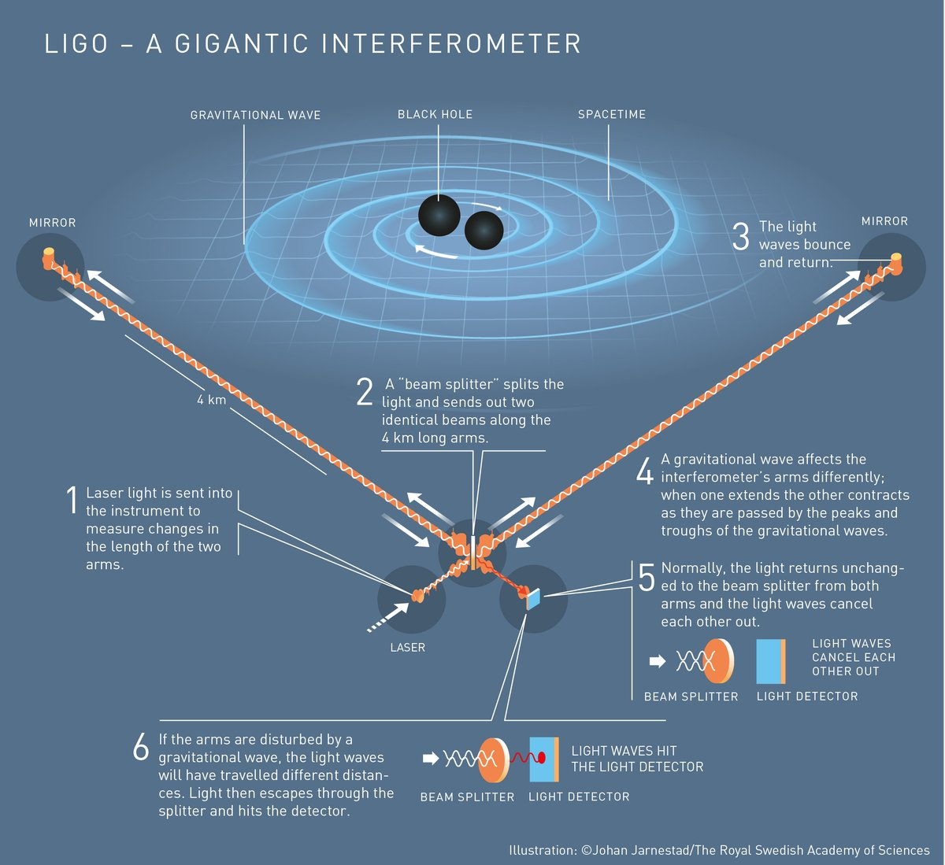

Le **onde gravitazionali** sono descritte come deboli fluttuazioni nella forza di gravità che **vengono** generate a partire da eventi critici come per esempio il Big Bang o la collisione tra buchi neri, in cui sono previste forti accellerazione su masse di enormi dimensioni.

Gli effetti delle onde gravitazionali, che hanno la capacità di allungare e restringere lo spazio-tempo nel corso della loro diffusione lungo l’Universo, sono però a noi percepibili solo **a milioni o miliardi di anni di distanza**, e queste misurazioni vengono effettuate per l’appunto grazie a rivelatori come Ligo o Virgo.

